"Аэротүсірілім жұмыстарын жүргізуге рұқсат беру" мемлекеттік қызмет көрсету регламентін бекіту туралы
Күшін жойған
Қазақстан Республикасы Жер ресурстарын басқару агенттігі Төрағасының 2012 жылғы 5 желтоқсандағы № 226-ОД және Қазақстан Республикасы Қорғаныс министрінің 2012 жылғы 24 желтоқсандағы № 989 Бірлескен бұйрығы. Қазақстан Республикасының Әділет министрлігінде 2012 жылы 26 желтоқсанда № 8245 тіркелді. Күші жойылды - Қазақстан Республикасы Өңірлік даму министрінің 2014 жылғы 26 маусымдағы № 187/НҚ бұйрығымен
Ескерту. Күші жойылды - ҚР Өңірлік даму министрінің 26.06.2014 № 187/НҚ бұйрығымен (алғашқы ресми жарияланған күнінен бастап күнтізбелік он күн өткен соң қолданысқа енгізіледі).
«Әкімшілік рәсімдер туралы» Қазақстан Республикасының 2000 жылғы 27 қарашадағы Заңының 9-1-бабын іске асыру мақсатында БҰЙЫРАМЫЗ:
1. Қоса беріліп отырған «Аэротүсірілім жұмыстарын жүргізуге рұқсат беру» мемлекеттік қызмет көрсету регламенті бекітілсін.
2. Қазақстан Республикасы Жер ресурстарын басқару агенттігінің геодезия, картография және геодезиялық бақылау департаменті (Д.Б. Тажединов) заңнамада белгіленген тәртіппен Қазақстан Республикасының Әділет министрлігінде осы бұйрықтың мемлекеттік тіркелуін, оның бұқаралық ақпарат құралдарында мемлекеттік тіркелгеннен кейін ресми жариялануын және Қазақстан Республикасы Жер ресурстарын басқару агенттігінің ресми интернет-ресурсында орналасуын қамтамасыз етсін.
3. Осы бұйрықтың орындалуын бақылау Қазақстан Республикасы Жер ресурстарын басқару агенттігі Төрағасының орынбасары Б.Ә. Смағұловқа жүктелсін.
4. Осы бұйрық алғашқы ресми жарияланған күнінен бастап күнтізбелік он күн өткен соң қолданысқа енгізіледі.
Қазақстан Республикасы Қазақстан Республикасы
Жер ресурстарын басқару Қорғаныс министрі
агенттігі төрағасы _______ Ә. Жақсыбеков
____________ Қ. Отаров
Қазақстан Республикасының
Жер ресурстарын басқару
Агенттігі Төрағасының
2012 жылғы 5 желтоқсандағы № 226-ОД,
Қазақстан Республикасының
Қорғаныс Министрінің
2012 жылғы 24 желтоқсандағы № 989
бірлескен бұйрығымен бекітілген
«Аэротүсірілім жұмыстарын жүргізуге рұқсат беру»
мемлекеттік қызметін көрсетудің регламенті
1. Жалпы ережелер
1. Осы «Аэротүсірілім жұмыстарын жүргізуге рұқсат беру» мемлекеттік қызметтің регламенті (бұдан әрі - регламент) «Әкімшілік рәсімдер туралы» Қазақстан Республикасының 2000 жылғы 27 қарашадағы Заңының 9-1-бабына, «Аэротүсірілім жұмыстарын жүргізуге рұқсаттарды тіркеу, есепке алу және беру қағидаларын бекіту туралы» Қазақстан Республикасы Үкіметінің 2003 жылғы 4 маусымдағы № 530 қаулысымен, сондай-ақ «Аэротүсірілім жұмыстарын жүргізуге рұқсат беру» мемлекеттік қызметінің стандарты (бұдан әрі - Стандарт) Қазақстан Республикасы Үкіметінің 2012 жылғы 1 қарашадағы № 1392 қаулысымен бекітілген негізінде көрсетіледі.
2. Осы регламентте мынадай ұғымдар пайдаланылады:
1) аэротүсірілім - жергілікті жерді электромагниттік толқындар спектрінің әр түрлі учаскелерінде жұмыс істейтін түсіру жүйелерін (ақпаратты қабылдағыштар) пайдалана отырып, ұшу аппараттарынан түсіру;
2) аэротүсірілім жұмыстары - ұшу-түсіру жұмыстарынан және деректерді өңдеуден тұратын жұмыстар;
3) құрылымдық-функционалдық бірліктер (бұдан әрі - ҚФБ) – мемлекеттік қызметті көрсету барысына қатысатын лауазымды тұлға;
4) тұтынушы - мемлекеттік қызмет көрсетілетін жеке және заңды тұлғалар.
3. «Аэротүсірілім жұмыстарын жүргізуге рұқсат беру» мемлекеттік қызметін (бұдан әрі - мемлекеттік қызмет) Қазақстан Республикасының Жер ресурстарын басқару Агенттігі (бұдан әрі - уәкілетті орган) жүзеге асырады.
4. Көрсетілетін мемлекеттік қызметтің нысаны: автоматтандырылмаған.
5. Мемлекеттік қызмет ақысыз көрсетіледі.
6. Көрсетілетін мемлекеттік қызметтің нәтижесі қағаз тасығышта Аэротүсірілім жұмыстарын жүргізуге рұқсат (бұдан әрі - рұқсат) беру немесе хат түрінде бас тарту туралы дәлелді жауап беру болып табылады.
7. Мемлекеттік қызметті көрсету үдерісіндегі Қазақстан Республикасының Қорғаныс министрлігінің және (немесе) өзге мемлекеттік органдардың (бұдан әрі - мүдделі органдар) Қазақстан Республикасының ұлттық қауіпсіздігін және қорғанысын қамтамасыз етуіне өз құзыреті шегінде қатысуы қарастырылған.
2. Мемлекеттік қызметті көрсетуге қойылатын талаптар
8. Мемлекеттік қызмет демалыс және мереке күндерін қоспағанда, уәкілетті органның жұмысы тәртібіне сәйкес сағат 9-00-ден бастап, 18-30-ға дейін күн сайын көрсетіледі, түскі үзіліс сағат 13.00-ден 14.30-ға дейін. Қабылдау кезек тәртібімен, алдын ала жазылусыз және жеделдетiлген қызмет көрсетусіз жүзеге асырылады.
9. Мемлекеттік қызмет көрсету сұрағы бойынша, оны алу үшін қажетті құжаттар туралы ақпарат уәкілетті органмен мына мекенжай бойынша ұсынылады: Астана қаласы, Есіл ауданы, Орынбор көшесі, 10-үй, 12-кіреберіс, № 253-кабинет, тел.: 8 (7172) 74-24-74 немесе www.auzr.kz сайтында.
10. Мемлекеттік қызмет Астана қаласы, Есіл ауданы, Орынбор көшесі, 10 үй, 12 кіреберіс, № 510 кабинет, тел.: 8 (7172) 74-24-40 мекен-жайы бойынша көрсетіледі.
11. Мемлекеттік қызметті алу үшін тұтынушы Стандарттың 11-тармағына сәйкес құжаттарды өткізуі тиіс.
12. Стандарттың 16-тармағында көзделген жағдайларда, мемлекеттік қызметті көрсетуден бас тартылады.
3. Мемлекеттік қызметті көрсету үдерісіндегі іс-қимыл
(өзара іс-қимыл) тәртібін сипаттау
13. Стандарттың 7-тармағында көрсетілген мемлекеттік қызмет мерзімде көрсетіледі.
14. Мемлекеттік қызметті көрсету үдерісінде мынадай ҚФБ жұмылдырылған:
1) уәкілетті органның Басқармасы;
2) уәкілетті органның басшылығы;
3) аэротүсірілім жұмыстарын жүргізуге рұқсатты беру туралы өтінімді қарастыру бойынша, уәкілетті органның Департамент басшысы;
4) аэротүсірілім жұмыстарын жүргізуге рұқсатты беруге өтінішті қарастыру бойынша уәкілетті органның құрылымдық бөлімшесінің жауапты орындаушысы;
5) мүдделі органдар.
15. Әрбір әкімшілік іс-әрекетті орындау мерзімін көрсете отырып, ҚФБ-ның әкімшілік іс-әрекеттерінің реті мен өзара іс-қимыл жасасуының кестелік сипаттамасы осы регламентке 1-қосымшада келтірілген.
16. Мемлекеттік қызмет көрсету үдерісінде әкімшілік іс-әрекеттердің қисынды реті мен ҚФБ-ның арасындағы өзара байланыстың сызбасы осы регламентке 2-қосымшада келтірілген.
1-қосымша
«Аэротүсірілім жұмыстарын жүргізуге
рұқсат беру» мемлекеттік
қызметін көрсетудің регламенті
Аэротүсірілім жұмыстарын жүргізуге рұқсат алу бойынша
іс-қимылдардың сипаттамасы
Негізгі үдерістің іс-қимылдары (барысы, жұмыстар ағыны)
1 | Іс-қимылдардың (барысы, жұмыстар ағыны) № | 1 | 2 | 3 | 4 | 5 | 6 | 7
2 | ҚФБ атауы | Уәкілетті органның басқармасы | Уәкілетті органның басшысы | Департаменттің басшысы | Департаменттің жауапты орындаушысы | Мүдделі органдар | Департаменттің жауапты орындаушысы | Уәкілетті органның басқармасы
3 | Іс-қимылдардың (үдерістің, рәсімнің, операцияның) атауы және олардың сипаттамасы | қоса берілген құжаттары бар өтінішті тексереді және тіркейді | бұрыштама қояды | бұрыштама қояды | қоса берілген құжаттары бар өтінішті қарастырады | өз құзыреттері шегінде дәлелді қорытынды береді | қорытындыны зерттейді, тіркейді және рұқсаттаманы рәсімдейді | Департаменттің жауапты орындаушысынан рұқсатты қабылдайды
4 | Аяқталу нысаны (деректер, құжат, ұйымдастыру-әкімшілік шешім) | қарсылыққа негіз болмаған жағдайда құжаттарды уәкілетті органның басшылығына тапсырады | қоса берілген құжаттары бар өтінішті Департаменттің басшысына береді | қоса берілген құжаттары бар өтінішті түскен күні жауапты орындаушыға тапсырады | ескертулер жоқ болған жағдайда, қоса берілген құжаттары бар өтінішті мүдделі органдарға жібереді | қорытындыны уәкілетті органға жібереді | тұтынушыға беруге уәкілетті органның басқармасына тапсырады | рұқсатты мемлекеттік қызметтің тұтынушысына береді немесе жібереді
5 | Орындалу мерзімі | түскен күні | түскен күні | түскен күні | 2 жұмыс күні ішінде | 15 жұмыс күні ішінде | 2 жұмыс күні ішінде | түскен күні
6 | Келесі іс-қимылдың нөмірі | 2 бағана | 3 бағана | 4 бағана | 5 бағана | 6 бағана | 7 бағана
2-қосымша
«Аэротүсірілім жұмыстарын жүргізуге
рұқсат беру» мемлекеттік
қызметін көрсетудің регламенті
Мемлекеттік қызметті көрсету процесі
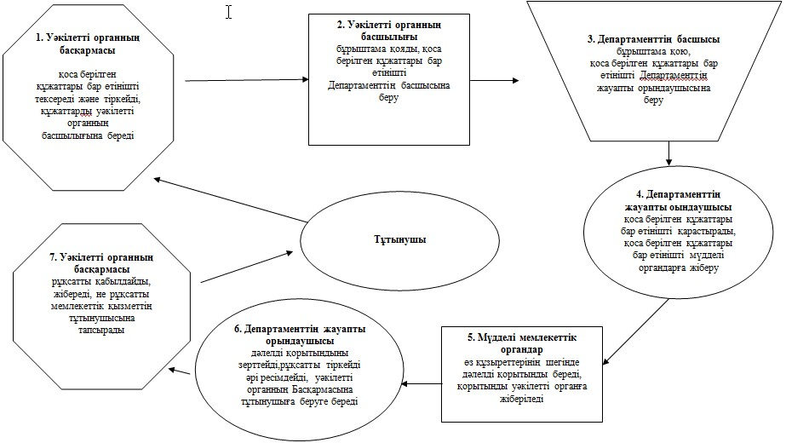

© 2012. Қазақстан Республикасы Әділет министрлігінің «Қазақстан Республикасының Заңнама және құқықтық ақпарат институты» ШЖҚ РМК

